ПЛАН ПО ОБРАЗОВАТЕЛЬНЫМ ОБЛАСТЯМ, НАПРАВЛЕННЫХ НА РЕШЕНИЕ
ЗАДАЧ ОСНОВНОЙ ОБРАЗОВАТЕЛЬНОЙ ПРОГРАММЫ ДЕТСКОГО САДА В
РАМКАХ РЕАЛИЗАЦИИ ПРОЕКТА
«ВИРТУАЛЬНЫЙ ДЕТСКИЙ САД «ПЛАНЕТА ДЕТСТВА»

(09.03.2021 - 12.03.2021)
Для детей среднего дошкольного возраста
Тема «Все работы хороши – выбирай на вкус!»
Направление | Содержание
Познавательное развитие  (окружающий мир):  1.Тема беседы: Профессии  https://nsportal.ru/detskiy-sad/raznoe/2019/03/22/besedy-o-professiyah | Задачи: познакомить с названиями профессий; показать важность каждой профессии.
2.Познавательное развитие (математика -  ФЭМП)  1.Тема: Измерение длины предметов с помощью условной меры. | Задание: Закреплять умение двигаться в заданном направлении. Объяснить, что результат счета не зависит от величины предметов (в пределах 5). Учить сравнивать предметы по величине (в пределах 5), раскладывать их в убывающей и возрастающей последовательности, обозначать результаты сравнения словами: самый большой, поменьше, еще меньше, самый маленький, больше.
3. Чтение художественной литературы  Тема: «Чем пахнут ремесла?» Джанни Родари Ознакомление с трудом взрослых  Ссылка: https://rustih.ru/dzhanni-rodari-chem-paxnut-remyosla/ | Задачи: Формировать интерес к профессиям, желание узнать о них больше, привлечь внимание детей к людям новых профессий: художник-дизайнер, менеджер, фермер и др.  Продолжать учить составлять рассказы творческого характера, развивать память, воображение. Воспитывать познавательные интересы у детей, уважение к людям труда.
4.Художественно –эстетическое развитие Рисование.  Тема: «Петух и краски»  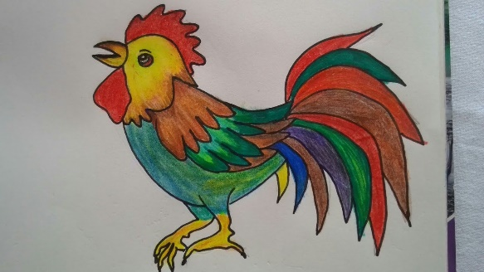 | Задачи: Расширять представления детей об изобразительных возможностях красок. Закреплять умение называть основные цвета при создании определенного образа. Воспитывать отзывчивость и доброту.
5.Игры | Игра: «Лови да бросай – цвета называй»  Игра: «Чья голова?»  Игра: «Четвёртый лишний»  Игра: «Назови ласково»  Игра: «Близко-далеко»

